2018上海市普通高中学业水平等级性考试
生物试卷
考生注意：
1．试卷满分100分，考试时间60分钟。
2．本考试分设试卷和答题纸。试卷包括两部分，第一部分全部为选择题，第二部分为综合分析题，包括填空题、选择题和简答题等题型。
3．考生应用2B铅笔、钢笔或圆珠笔将答案直接写在答题纸上
一．选择题（共40分，每小题2分，每小题只有一个正确答案）
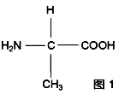
1. 图1为丙氨酸结构式，依据氨基酸结构通式，判定他的R基是（）
A. -H
B. -NH₂
C. -COOH
D. -CH₃
2. 我国科学家钟杨已保存种子4000万种，他的团队贡献属于保护生物多样性的措施（）
A. 就地保护 B. 迁地保护
C. 离体保护 D. 异地保护
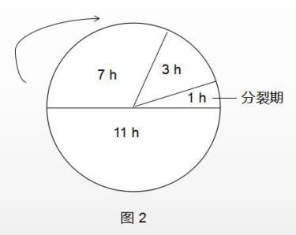
3. 图2为某动物细胞周期中各期时长，该细胞分裂间期时长为（）
A. 1h
B. 4h
C. 12h
D. 21h
4. 使用显微镜目镜测微尺在低倍镜10X下测量变形虫，测得虫体长占20格，转换高倍镜40X虫体所占格数为（ ）
A. 10格 B. 20格
C. 40格 D. 80格
5. 表1为某同学设计的实验，该实验结果可以证明酶（）
表1
步骤 | 1号试管 | 2号试管
1 | 加淀粉液2ml | 加淀粉液2ml
2 | 加充足淀粉酶 | 加充足脂肪酶
3 | 加碘液 | 加碘液
现象 | 不变色 | 变蓝

A. 具有高效性 B. 具有专一性
C. 本质为蛋白质 D. 本质为RNA
- 为一个基因型AaBb的土豆，将其块茎埋入土中，其后代基因型为（）
A. AaBb B. AaBB
C. AABb D. aaBb
- 如图3是人体内物质X和Y的代谢示意图，以下表述正确的是（）
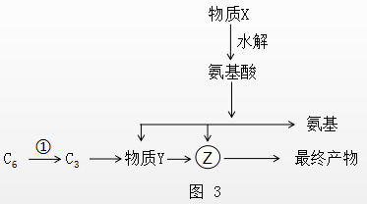
A. ①表示糖酵解
B. 物质Y是丙酮酸
C. Z表示卡尔文循环
D. 物质X是脂肪
- 发财树浇水太多容易导致烂根,烂根后植物能检测出（）
- 乙醇与CO₂ B. 仅CO₂
C. 仅O₂ D. 仅H₂O
- 吸收外周组织中多余胆固醇并运到肝脏的脂蛋白主要是（）
A. 乳糜微粒CM B. 高密度脂蛋白HDL
C. 低密度脂蛋白LDL D. 极低密度脂蛋白VLDL
10. 小萌正在参加百米赛跑，下列状况中符合此时身体情况的是（）
A. 支气管扩张，心跳加快 B. 支气管收缩，心跳加快
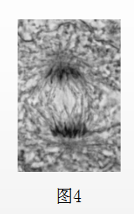
C. 支气管扩张，心跳减慢 D. 支气管收缩，心跳减慢
11. 图4是某植物细胞有丝分裂的光学显微镜照片，该细胞刚完成（）
A. 细胞核分离
B. 染色单体分离
C. DNA双链解开
D. 同源染色体分离

- 图5表示人体精原细胞中第6号和第9号染色体形态，该精原细胞最终形成的正常精子中,可能出现的染色体形态是（）
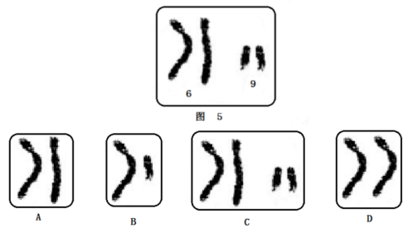

A B C D
- 某异养自生固氮菌能将大气中氮还原成氨，欲在实验室中分离土壤中的该菌，在配制培养基时，一般不需要加入的是（）
- 葡萄糖 B. 氯化钠
C. 蛋白胨 D. 蒸馏水
- α淀粉酶被固定在污水处理器中，以便不断水解废水中的淀粉，这种对酶的利用方式，其优点是（）
- 可连续反应 ②易回收 ③可重复利用 ④酶的产量高
- ①②④ B. ①③④
C. ①②③ D. ②③④
- 图6示心脏（仅显示左心房和左心室）活动的某一阶段，下列描述错误的是（）
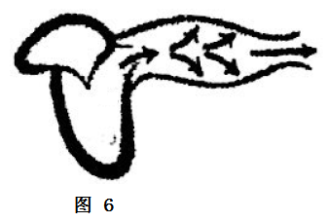
- 此时心脏活动是心室收缩
- 此时大动脉活动管壁扩张
- 测得的动脉血压为舒张压
- 此时测得的动脉血压为收缩压
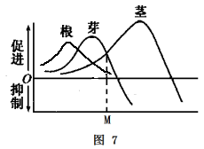
- 如图7所示，M点的作用是（ ）
- 促进根芽生长
- 促进根茎芽生长
- 促进根茎生长
- 促进生长
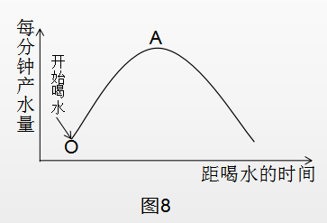
- 小萌一口气喝下1000ml水后,每分钟尿量变化如下图,则O→A血浆渗透压变化为（ ）
A. 先降后升
B. 一直上升
C. 先升后降
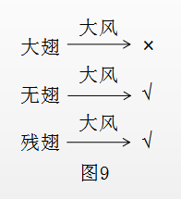
D. 持续下降
- 调查某岛上昆虫的翅形如图9，据图判断（）
- 大翅昆虫发生了进化
- 大风导致原始昆虫的变异
- 原始昆虫发生了定向变异
- 大风对昆虫翅的性状进行了选择
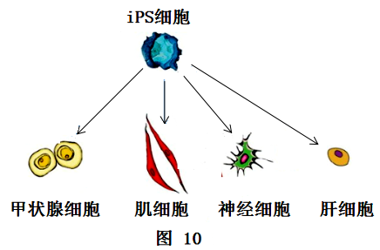
- 科学家将小鼠的体细胞转入一种基因使之诱变为ips细胞，该类型细胞能发生如图10所示变化，则ips细胞属于（）

- 受精卵 B. 胚胎干细胞
C. 单能干细胞 D. 多能干细胞
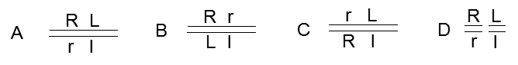
- 紫色长花粉（RRLL）与红色圆花粉（rrll）杂交，F₁全是紫色长花粉。F₁自交后代表现型紫长：紫圆：红长：红圆比例为4813：396：393：1377，据此判断F₁中两对基因的位置关系是（）

二．综合题(共60分)
（一）种子含水量与细胞结构（12分）
为了更好地贮藏种子，研究了不同含水量毛栗子种子的发芽率与细胞结构，对毛栗子种子分做0天、10天、14天、18天的人工脱水处理，种子的含水量和发芽率见图11、种子中胚根细胞的亚显微结构变化见表2，表中“一“表示不提供作息。
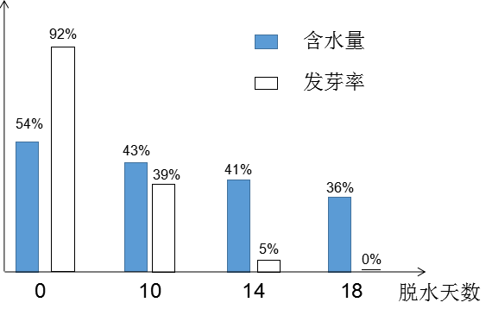
表 2
 | 脱水天数 | 质壁分离程度 | 细胞膜 | 液泡 | 其他细胞器 | 细胞核
1 | 0 | 无 | 完好 | 大 | 正常 | 正常
2 | 10 | 轻微 | ----- | ----- | ---- | ----
3 | 14 | ----- | ----- | ----- | 内质网严重弯曲 | 完整
4 | 18 | 严重 | 破碎 | 多个小液泡 | 均不可辨认 | ----

21.（2分）图11中毛栗子种子含水量与发芽率关系说明______________________
A. 含水量低有利于种子发芽
B. 水在种子中以结合水形式存在
C. 水在种子中以自由水形式存在
D. 适当含水量是种子发芽的前提
22（2分）据表2推测，脱水10天时，胚根细胞亚显微结构发生的变化是___________
- 细胞膜失水
B. 液泡膨大
C. 细胞壁破碎
D. 原生质层收缩
23.（2分）据表2推测，脱水14天时，胚根细胞中一定不能发生的生命活动是___________
A. 多肽合成 B. 细胞呼吸
C. mRNA运出细胞核 D. 蛋白质加工
24.（2分）将4种不同脱水天数的胚根细胞按其液泡内溶液浓度的高低排序
A. ①>②>③>④ B. ①<②<③<④
C. ①>②=③>④ D. ①=②>③>④
25.（4分）结合表2中的信息，阐述脱水处理18天的毛栗子发芽率为0的原因____________
__________________________________________________________________________________________________________________________________________________________________________________________________________________________________________

(二)动物的体温调节(12分)
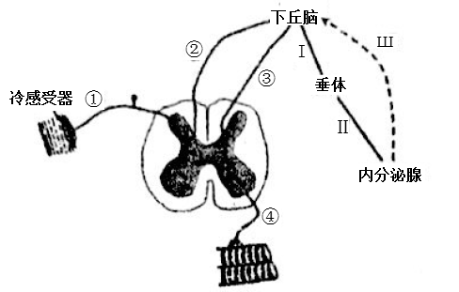
下图是哺乳动物受到外界冷刺激后体温调节的部分机制示意图，图①～④表示结构，Ⅰ～Ⅲ表示途径。

- （2分）大鼠大脑脑室中充满了脑脊液，脑脊液是脑室周围细胞的细胞外液，这些细胞外液的液体环境是___________
- 淋巴液 B. 内环境
C. 外环境 D. 细胞质基质
27.（2分）信息在结构①处的传递形式是___________
A. 酶 B. 激素
C. 神经冲动 D. 神经递质
28.（2分）刺激下列结构引起的调节过程与直接刺激感受器引发的全部调节过程接近的是___________
A. 结构② B. 结构④
C. 骨骼肌 D. 内分泌腺
29.（2分）如图中的内分泌腺为甲状腺，则Ⅰ途径传送的激素是______________________

30.（3分）在完整个体中，冷刺激引起骨胳肌收缩等过程会持续进行下去吗?做出判段解释原因__________________________________________________________________________
_____________________________________________________________________________

31.（2分）在实验中发现，Na⁺被注入大鼠大脑脑室后，会使机体产热增加，而注入Ca²⁺引起体温下降。据此推测大鼠受热刺激后，脑室内的Na⁺/Ca²⁺比例可能___________（上升/下降/不变)

(三)遗传与遗传咨询（12分）
在一次体检中，小萌发现自己患有红绿色盲。为了解自己的病因并作出遗传预防，他找到医生，医生为他和他的家人做了一次遗传检测和遗传分析，并告诉他：
（1）他的父和母亲均不携带红绿色盲基因，红绿色盲是伴x隐性基因遗传病
（2）小萌体细胞和生殖细胞中都检测到红绿色盲基因
（3）小萌携带全色盲基因，但没有患全色盲病。全色盲是常染色体上隐性遗传。
（4）全色盲在非近亲婚配中，发病率是1/7300，而在表兄妹婚配中，发病率是1/4100
(A/a表示红绿色盲基因，B/b表示全色盲基因)
32.（2分）写出小萌的基因型_________________________________

33.（2分）应用遗传规律推测近亲婚配中全色盲的发病率明显增高的原因是___________
A. 近亲双方产生携带致病基因配子的概率增加
B. 近亲一方产生携带致病基因配子的概率增加
C. 近亲双方形成配子时，发生突变的概率增加
D. 近亲双方从共同祖先继承同一致病基因的机会增加
34.（2分）医生为小萌及其家人作的遗传检测是______________________

35.（2分）小萌患红绿色盲，可能的原因是______________________（多选）
A. 父亲的配子发生突变 B. 自身突变
C. 母亲的配子发生突变 D. 用眼过度
36.（2分）为了保证小萌婚后生育的孩子一定不患两种色盲病，医生意议他将来要找的女朋友基因型是_______________________________________________________
37.（2分）若小萌听从了医生的建议，则他的子女中______________________（多选）
A. 携带全色盲基因的概率是50%
B. 携带红绿色盲基因的概率是50%
C. 男孩可能同时携带两种致病基因
D. 女孩同时携带两种致病基因的概率是50%

（四）现代生物技术与肿瘤的治疗（12分）
肿瘤是一类重大疾病，科研人将人工设计的识别肿瘤的受体基因经过转基因技术引入患者外周血液中的T细胞，再对其进行诱导并回输患者体内用于肿瘤治疗，部分治疗方案如图13：
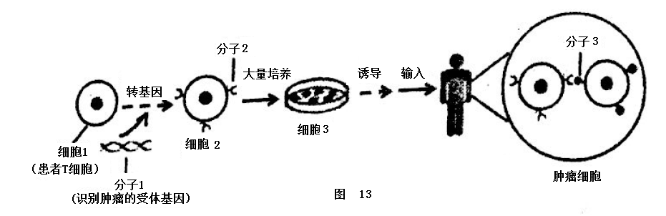
38.（2分）图13所示治疗方案中，分子3属于兔疫反应中的______________________
39.（2分）细胞3经诱导后回输人体，在人体内发生图13所示的免疫反应，这个过程属于_________________________________（多选）
- 细胞免疫 B. 人工免疫
C. 体液免疫 D. 特异性免疫
40.（4分）下列①~④ 表示转基因技术的步骤，其中步骤④是______________________
用①~④步骤排序以实现从细胞1到细胞2排序：______________________
- 重组DNA分子导入T细胞
- 识别肿瘤的受体基因与运载体的连接
- 人工合成识别肿瘤的受体基因
- ？
41.（1分）从细胞2到细胞3，需采用的生物技术________________________
- （3分）从分子水平写出细胞1到细胞2的三点不同：
____________________________________________________________
____________________________________________________________
____________________________________________________________

- 海棠的光合作用（12分）
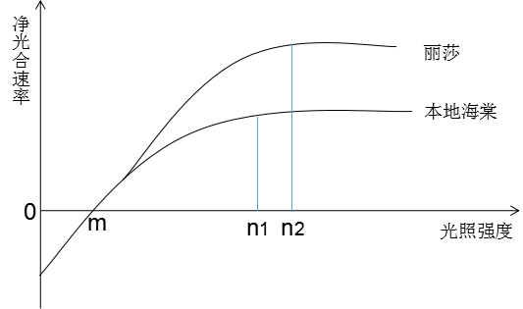
沪上某植物园欲从北美引进三个不同品种海棠（百夫长、丽莎、薄荷糖），工作人员在一定条件下测定了这三个品种和本地海棠的净光合速率与光照强度的关系。图14为，丽莎与本地海棠的净光合速率与光照强度的关系。

- （3分）要获得图14中的丽莎曲线，实验应设置的条件组合是__________________
①环境CO₂浓度保持不变 ②环境温度保持不变
③环境湿度保持不变 ④光照强度保持不变
⑤植物样本足够 ⑥选用生长状态一致的植物
- （2分）在光照强度为m时，丽莎的净光合速率为0，表示此时丽莎的光合作用合成有机物的速率___________（大于\等于\小于）呼吸作用消耗有机物的速率。本地海棠在光照强度大于___________（m\n₁\n₂）后光合速率不再增加。
45.（2分）图14显示，丽莎与本地海棠的净光合速率上升至最大值时所对应的光照强度n₂大于n₁，产生这种现象的原因可能有__________________ (多选)
A. 丽莎呼吸速率大于本地海棠
B. 丽莎固定CO2能力大于本地海棠
C. 丽莎ATP合成酶数量大于本地海棠
D. 丽莎叶肉细胞内叶绿体的密度高于本地海棠
为了合理引种，工作人员将三个品种海棠的生长情况、最大净光合速率和各自的m点、n点等数据整理如表3。
表3
品种 | 生长情况 |  | 光合特性
 | 茎高增长量cm | 茎粗增长量cm | 最大净光合速率umol·cm⁻²·s⁻¹ | m点umol·cm⁻²·s⁻¹ | n点umol·cm⁻²·s⁻¹
百夫长 | 18.1 | 1.94 | 15.99 | 71.93 | 743.25
丽莎 | 25.6 | 2.68 | 22.8 | 49.79 | 976.42
薄荷糖 | 11.2 | 1.86 | 15.2 | 67.39 | 666.58

- （5分）三种海棠中对光的适应性最强的是哪一种？结合表3数据阐释你作出判断的理由_____________________________________________________________________________
_________________________________________________________________________________________________________________________________________________________________________________________________________________________________________________________________________
2018上海市普通高中学业水平等级性考试
生物试卷参考答案
- 选择题（共40分，每小题2分，每小题只有一个正确答案）
- D 2.C 3.D 4.D 5.B 6.A 7.A 8.A 9.B 10.A 11.B 12.B 13.C 14.C 15.C
- B 17.A 18.D 19.D 20.A
二．综合题(共60分)
（一）种子含水量与细胞结构（12分）
21.D 22.D 23.D 24.B 25.脱水18天，细胞严重脱水，质壁分离严重，导致细胞膜破碎，失去物质交换功能；液泡也被分割成成多个小液泡，失去渗透吸水等功能；而其他的细胞器如内质网被破坏，无法对蛋白质加工，也失去运输功能；而线粒体等各种细胞器遭到严重破坏，无法为生命活动供能等。所以种子失去萌发能力。
(二)动物的体温调节(12分)
26.B 27.C 28.A 29.促甲状腺激素释放激素 30.不会；神经调节中神经元兴奋后会及时恢复，神经元之间信息传递的神经递质发挥作用后会及时降解；内分泌腺激素分泌存在负反馈调节，当甲状腺激素浓度高到一定程度会抑制下丘脑和垂体的分泌，从而使甲状腺素的分泌减少。31.下降
(三)遗传与遗传咨询(12分)
32.BbX^{A}Y 33.D 34.基因检测 35.BC 36.BBX^{A}X^{A} 37.ABD
（四）现代生物技术与肿瘤的治疗(12分)
38.抗原 39.AD 40.筛选含目的基因的受体细胞 ③②①④
41.动物细胞培养技术 42.含有识别肿瘤的受体基因；含有识别肿瘤的受体；含有识别肿瘤的受体基因转录出的mRNA
（五）海棠的光合作用
43.①②③⑤⑥ 44.等于 n1 45.BCD 46.丽莎；三种海棠中丽莎m点最小，说明呼吸作用低，消耗的有机物少；丽莎n点最大，说明丽莎的光饱和点最大，能充分利用光能；n点大，m点小说明净光合速率也是最大的，丽莎最大净光合速率也比另外二者都大，有利于有机物的积累；另外丽莎的茎高增长量和茎粗增长量的数值最大，说明有机物积累较多，生长较快。您好，欢迎您阅读我的文章，WORD文档可编辑修改，希望您提出保贵的意见或建议，让我们共同进步。

